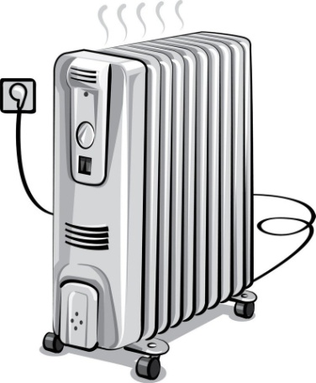


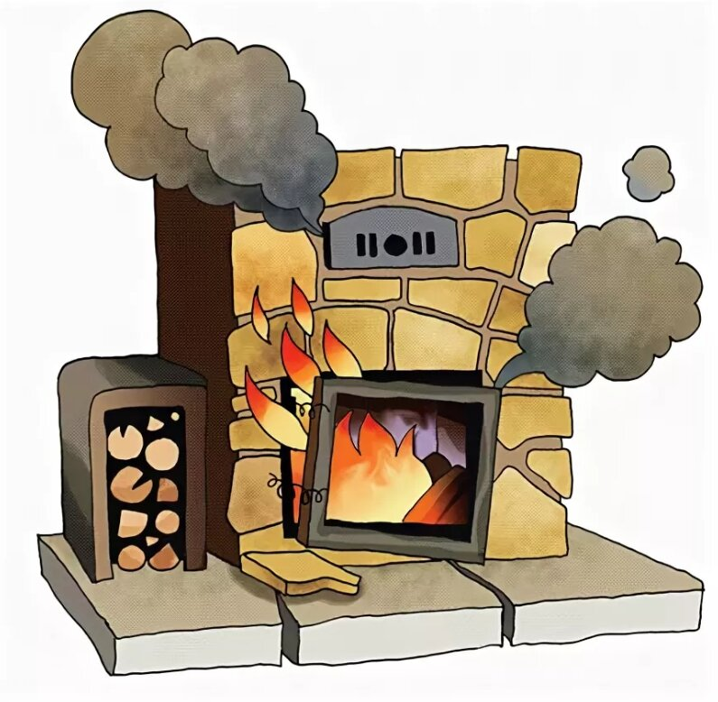
В случае обнаружения возгорания
немедленно сообщите по телефону: -01, с сотового телефона: -101
Единая дежурно-диспетчерская служба: -112

ВАШИ ДЕЙСТВИЯ:
- Перекройте подачу газа;
- Откройте окно;
- Не пользуйтесь электричеством и зажигалками;
- Покиньте квартиру;
- Вызовите службу газа по номеру телефона - 04 .

При появлении запаха газа в помещении
ЗАПРЕЩАЕТСЯ:
- Оставлять печи и камины без присмотра
- Допускайте к печам детей и лиц в нетрезвом состоянии
- Перекаливать печи и камины
- Располагать горючие материалы на предтопочном листе
- Эксплуатировать печи и дымоходы с повреждениями и трещинами
- Использовать вентиляционные и газовые каналы в качестве дымоходов
- Разжигать огонь с помощью легковоспламеняющихся жидкостей
- Сушить дрова, одежду и другие материалы на печах и вблизи от них
При эксплуатации печей и каминов
После покупки приборов строго следуйте инструкциям предприятий-изготовителей.
ЗАПРЕЩАЕТСЯ:
- Применять самодельные и неисправные приборы
- Включать в одну электророзетку несколько приборов
- Эксплуатировать неисправную электропроводку
- Оставлять включенные электроприборы без присмотра
- Накрывать обогреватели чем либо, сушить на них белье
- Устанавливать приборы вплотную к горючим материалам
- Пользоваться обогревателями без устройств тепловой защиты
- Разрешать включать электроприборы малолетним детям
При использовании электрических обогревателей
Управление гражданской защиты города Кунгура

ПАМЯТКА

МЕРЫ БЕЗОПАСНОСТИ
ПРИ ОБОГРЕВЕ ПОМЕЩЕНИЙ ЗИМОЙ

